Helios Rubic Una W2
 | Helios IP42 | E-7347828  Art. 574470 | 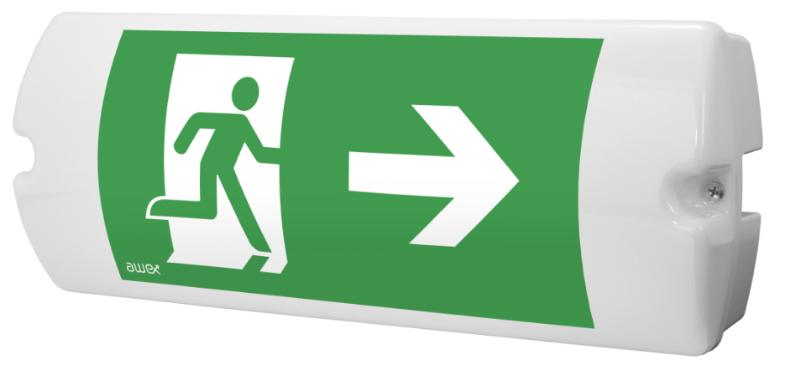 | Batteri: Enligt Central  Piktogram: Piktogramset  Läsavstånd: 25m  Montage: Vägg  Bestyckning: LED  Övrigt: IP42  Effekt:3W

 | Helios DS IP42 | E-7347829  Art. 574471 | 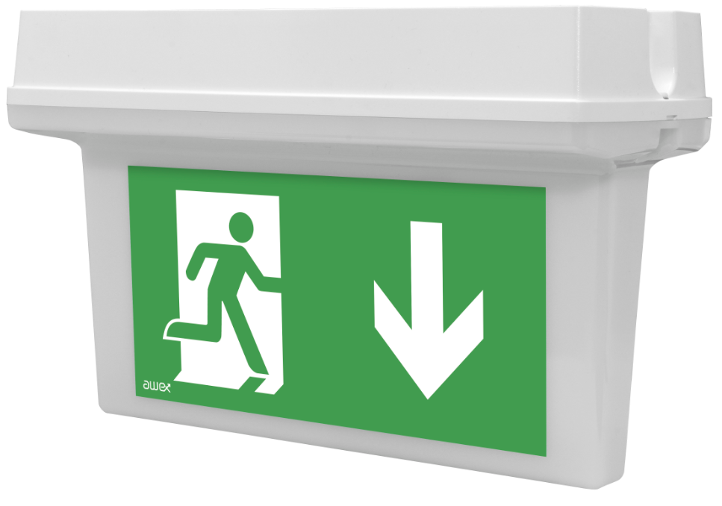 | Batteri: Enligt Central  Piktogram: Piktogramset  Läsavstånd: 25m  Montage: Tak  Bestyckning: LED  Övrigt: IP42  Effekt:3W

 | Helios IP65 | E-7347830  Art. 574472 |  | Batteri: Enligt Central  Piktogram: Piktogramset  Läsavstånd: 25m  Montage: Vägg  Bestyckning: LED  Övrigt: IP65  Effekt:3W

 | Helios DS IP65 | E-7347831  Art. 574473 |  | Batteri: Enligt Central  Piktogram: Piktogramset  Läsavstånd: 25m  Montage: Vägg  Bestyckning: LED  Övrigt: IP65  Effekt:3W

 | Helios med värme | E-7347832  Art. 574474 |  | Batteri: Enligt Central  Piktogram: Piktogramset  Läsavstånd: 25m  Montage: Vägg  Bestyckning: LED  Övrigt: IP65  Effekt:3W

Tillbehör Helios
Symbolfolie Pil Höger Rullstol | E-7344707 | Art. 129931
Symbolfolie Pil Vänster Rullstol | E-7344708 | Art. 129932
Symbolfolie Pil Ned Rullstol | E-7344709 | Art. 129933
Bollskydd | E-7344606 | Art. 109901
Takmontageplåt | E-7344619 | Art. 109911
Vägg/flaggmontageplåt | E-7344618 | Art. 109910

Foton:
Piktogram Pil ned
Piktogram Pil hö
Piktogram Pil vä
Piktogram Pil ned Rullstol
Piktogram Pil hö Rullstol
Piktogram Pil vä Rullstol | 